区域合伙人可以组建自己的销售小队吗，怎样划分账号、客户与数据权限｜云上订货系统
区域伙伴做大后，一个人既要地推又要处理订货和售后，难免想带两三名销售。企业若把伙伴总账号交给团队共用，客户是谁开发的、谁改过价、谁代下单、谁承诺了账期都无法追；若给每个人全部区域权限，客户资料和底价容易失控。伙伴可以组织团队，但“合作方能带人”和“企业给这些人系统权限”是两件事。应先确认团队成员与企业、伙伴之间的真实管理关系，再按岗位、客户范围和操作级别逐人授权，保持订单、资金与售后责任能够回到真实操作者。具体劳动、合作与数据处理安排由企业按实际协议确定，系统账号不能代替管理责任。

团队组织先有负责人，再有岗位清单
小队可分拓客、客户维护、代客下单、配送协调、售后协作等角色，不需要人人都能完成所有动作。伙伴作为区域负责人，负责分配任务和服务质量；总部仍掌握商品、价格、授信、退款和资金结算等关键规则。成员进入前登记真实身份、服务范围、直接管理人、加入与退出时间。若成员只是临时兼职地推，可先用线索登记与客户跟进流程，不开客户应收和订单修改权限。若成员同时给多个伙伴服务，更要防止他跨团队读取全部客户。
一个常见误区是把“团队业绩”变成“任何成员都可代表伙伴承诺价格”。成员可以收集客户需求、发起报价申请，但特殊价由有权岗位审批；可以协助客户确认订单，却不能自行放行超过授信的交易。把每个岗位可看、可录、可提交、可审批分别列出，并明确由谁为错误承诺与逾期跟进负责。企业实际租户权限颗粒度若达不到某种理想分法，先缩小开放范围或把高风险动作留总部审核，不写一个系统目前并没有的自动团队隔离能力。
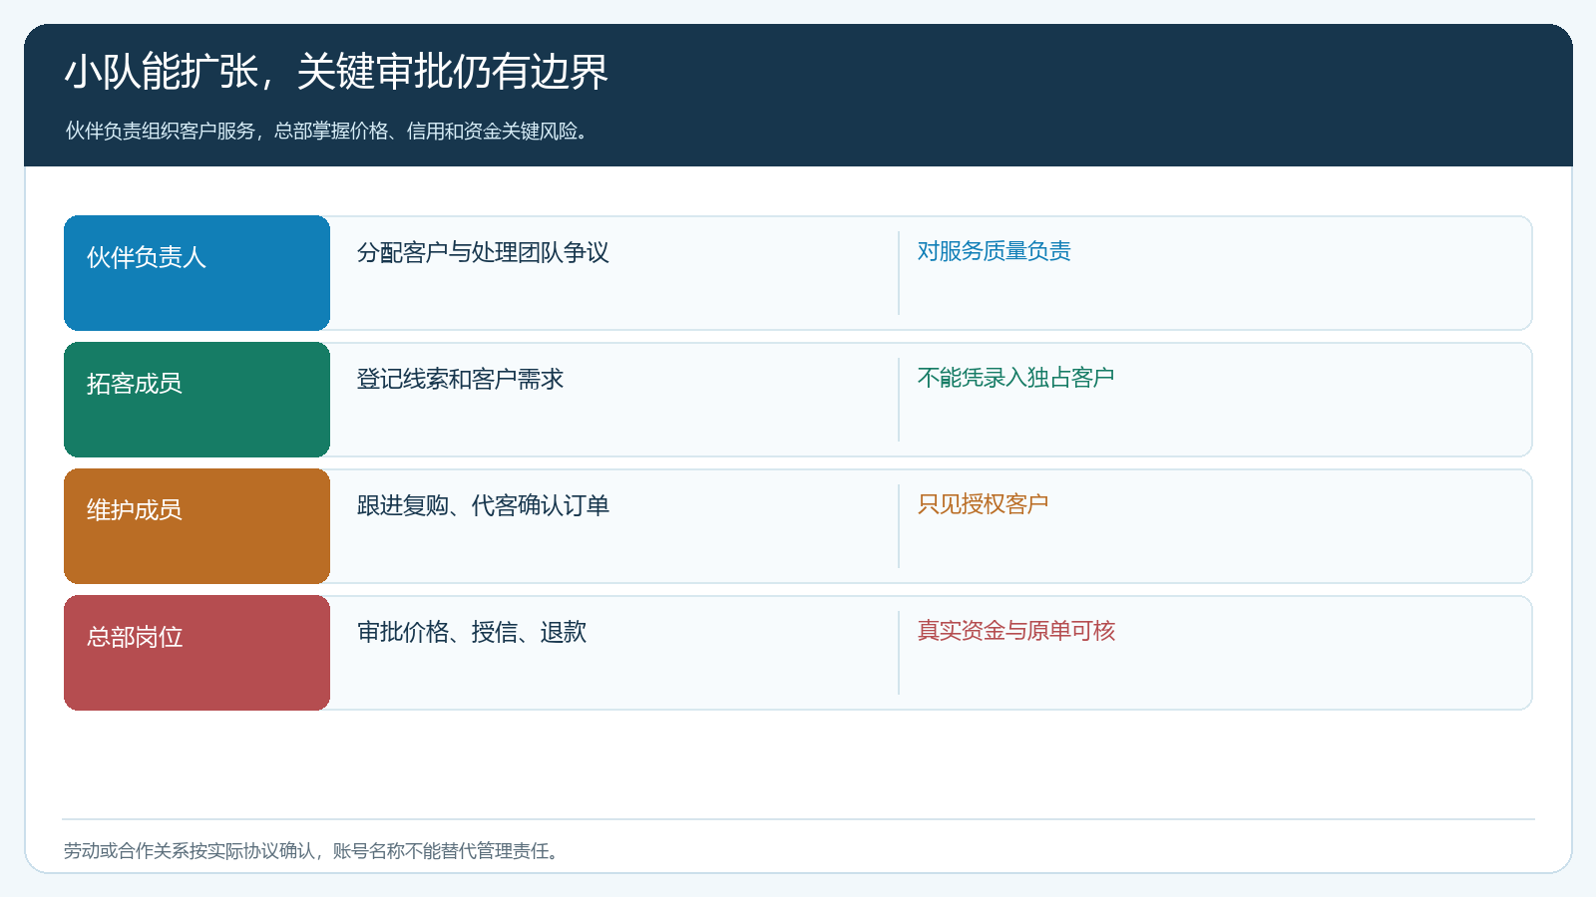
图1：伙伴管理服务小队，总部保留价格、信用和资金关键决策。

一人一号，客户名单按实际服务分给人
共用账号看似省事，一旦发生错价、重复拜访或客户投诉，无从核操作人。每名成员单独账号，记录主管伙伴和所属团队；只向他开放已分配客户及必要订单状态。小队长可以看团队业务汇总与成员待办，但不必看邻区客户完整联系方式或总部全部应收。客户在手机商城还是以自己的客户账号下单，不因对接了某位销售就迁到销售个人账号。成员代客下单时，订单保留真实客户、代录人和客户确认，仓配按原单发货。
分客户时要区分开发归属和当下服务。甲成员开发一家门店，后来由乙成员负责日常补货，甲是否保留开发收益可按事前规则，乙是实际服务人；不能因为客户字段只能显示一个人，就让历史贡献和现在责任互相覆盖。客户从成员甲转给乙时，旧订单、旧应收和售后仍可查，未来服务人从生效日变化。敏感客户如总部签约的大客户、存在争议的撞客或高风险欠款客户，先由伙伴负责人和总部共同决定授权范围。
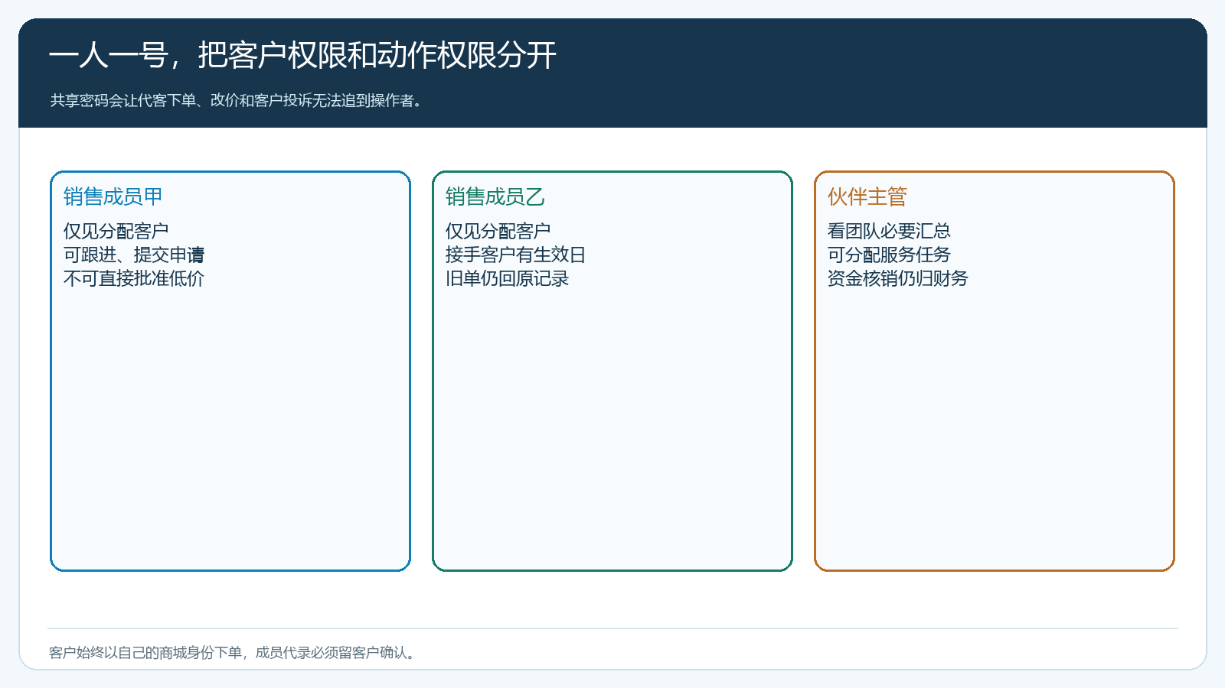
图2：一人一号，一客一主服务人；代客下单必须留下真实客户和操作者。

团队业绩要能区分开发、服务与实际交易
小队考核不能只看名下订单额。成员甲拿到线索、乙持续拜访、伙伴负责人谈关键价格、仓库完成交付，若简单把整单金额分别算给所有人，小队业绩会高于企业真实收入。先定义客户开发、成交服务、复购维护各自的触发证据与收益口径；是否采用多角色分润，由协议与现有产品能力共同决定。财务结算从真实客户、原订单、签收、退款和回款复算，内部贡献分配不能改变客户实付和真实销售主体。
例如一张一万元订单发生一千元退货，若团队奖金按净有效成交分配，基数就应先核九千元是否已签收与回款，再按各岗位约定比例分配；不能在订单提交时给三人都按一万元记功。若客户欠款逾期，小队服务人应跟进，财务确认是否影响发放时点。销售负责人要防止“抢录客户、抢代下单”替代真实服务，因此客户复购、退货率和准时回款应作为团队质量指标，而不是只看新增客户编号。
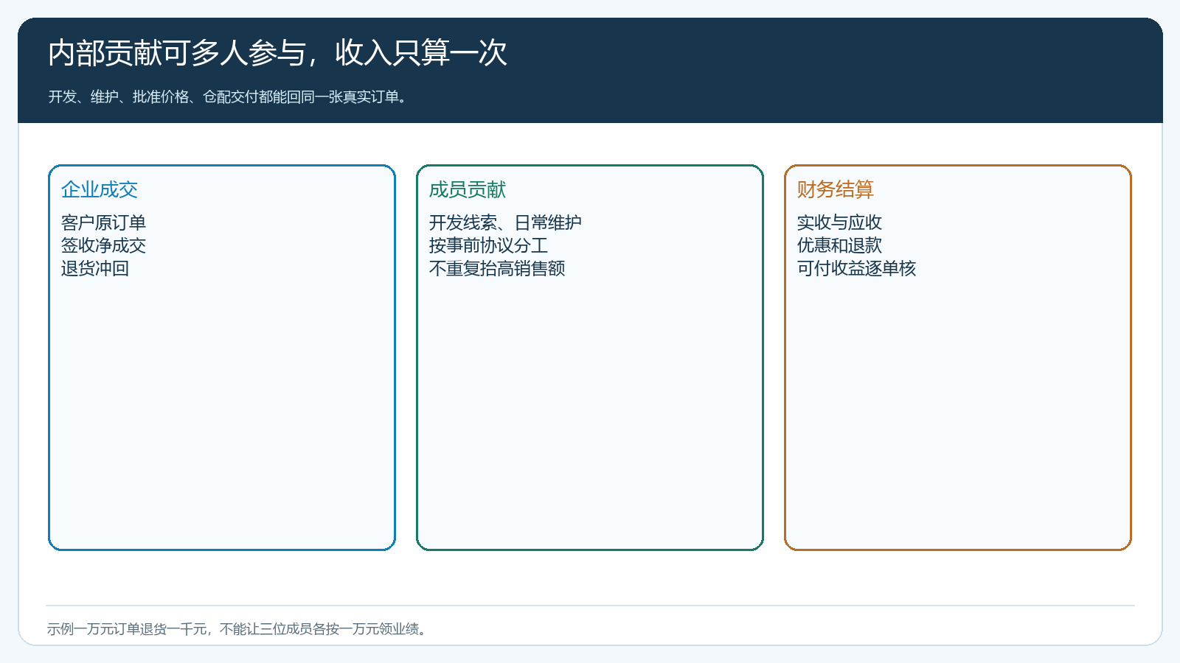
图3：内部贡献分配可以多角色，真实订单收入只能算一次。

成员退出时按客户、在途单和权限逐项收口
小队成员离开，先转交其客户、有效线索、未出库订单、退货与回款待办，再停新增操作权限。客户的手机商城账号和原订单不变，只告知新服务人。伙伴负责人复核团队中是否还有人使用旧账号或掌握未授权的导出资料。已完成业务的奖金按旧规则对账，未完成或有退款风险的订单保留原单依据；不能因为人员走了，把所有历史收益一笔归给接手人。
若成员带走客户名单进行私下交易，仅靠停账号无法解决，需要控制资料导出、限定客户可见范围、记录操作痕迹，并在业务上保持客户与企业的直接订货联系。企业应定期让客户从自己的商城账号下单和查售后，降低对某个销售个人微信的依赖。对突然离职的成员，先由团队主管承接客户联系，再逐户转给新销售，不能让客户订单等待权限重新配置。
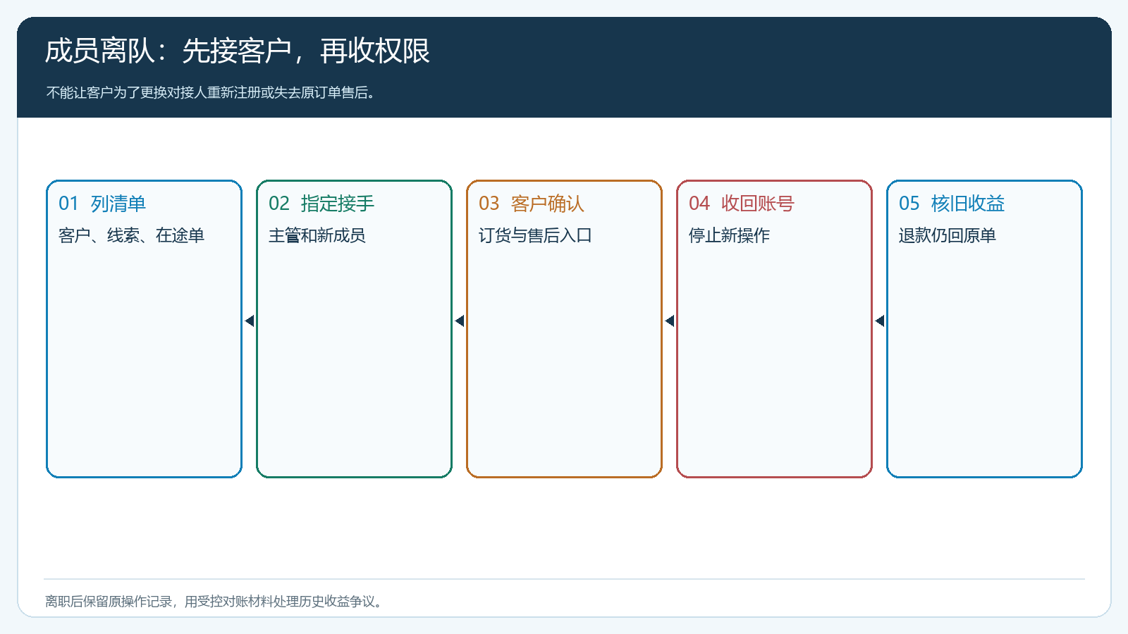
图4：先接业务，再收权限；旧订单与旧收益仍按原记录核算。
伙伴团队扩张后，客户线索不能变成成员的私人通讯录。总部与伙伴要约定客户资料的业务用途、导出审批与离职回收方式，按最小范围向成员提供联系方式和订单状态。客户主动要求不再由某位成员服务时，主管应能改派并回查旧单，不需要先得到离职成员的个人手机。对销售成员提交的报价，留提交人、审批人、价格有效期和客户确认，避免伙伴负责人不知情却承担其承诺的低价。涉及跨区客户，团队成员即使陪同拜访，也不能因此获得另一伙伴区域全部客户数据。
团队管理还要避免“业务员越多，费用越高但复购没有增长”。伙伴可按人均活跃客户、同一客户重复拜访次数、客户问题关闭时长和有效净成交评估是否需要补人。若一半成员主要在替客户重复手工录单，先引导客户在手机商城自主复购，释放成员去做新品推荐和重点客户服务；若缺货与售后占去大量时间，先修供给和流程，再招更多销售。把人力投入与经营结果对上，销售小队才不是把总部员工成本换个名义转到伙伴名下。

数据权限用反向测试证明，不能只看岗位名称
设置好账号后，用甲成员、乙成员、伙伴主管和总部财务四个身份检查：甲是否只见自己客户，乙能否处理转交客户，主管能否看到团队汇总而不能越权改价，财务能否查到每笔客户应收与伙伴收益。再用一个邻区客户和一个总部保留客户做反向测试，确保不该看的人看不到。若某功能只能按区域控制、无法细到成员，就先调整岗位任务或由主管代操作，不把超范围权限给一线成员后寄望其自觉不点。

先用三人、十家客户试队伍，而不是一口气复制区域
选一位伙伴负责人、两位销售成员、十家不同客户。跑三笔代表性订单：客户自主在手机商城下单、成员经客户确认代下单、客户退货后由另一成员接手。分别核客户可见范围、实际操作者、价格审批、仓配交付和财务结算。伙伴主管不能只报总销售，还应能说清哪个成员服务哪家客户、哪些异常待办逾期、哪笔奖金因退货需调整。若三人小队已经需要共享密码和私下表格才能运转，扩大到二十人只会放大责任不清。
小队稳定后按实际客户量增加成员，不按“每个县固定配五人”扩编。企业要看人均有效复购客户、直接贡献、逾期和服务成本；伙伴要看成员投入是否换来真实增长，而非把总部现成客户拆给更多人分奖金。系统记录可以支撑客户、订单与操作责任的追溯，但区域团队的激励与管理边界仍要在合作协议和日常复盘中明确。

